INFORME FINAL DEL PROYECTO DE INVESTIGACIÓN

Título del proyecto:
“IDENTIFICACIÓN DE GENES DE SOBREEXPRESIÓN DURANTE EL PROCESO DE EMBRIOGÉNESIS SOMÁTICA EN Agave angustifolia HAW”
Clave del proyecto:
3666/2014FS-UNT
Nombre y firma del responsable:
Dr. Amaury M. Arzate Fernández.
Nombre y firma de los participantes:
Responsable técnico la Universidad del Norte de Texas (UNT): Dr. Stevens M. Brumbley
Corresponsable técnico UAEM: Dr. José Luis Piña Escutia
Colaborador UAEM: I.A.FL. Jesús Ignacio Reyes Díaz
Tipo de Informe: Parcial ( ) Final ( X )
Fecha de presentación de informes anteriores: 22 de octubre de 2014 (Informe de la visita a la UNT)
Fuente de Financiamiento: UAEM ( X ) clave No. 3666/2014FS-UNT
Anexos: 10 Productos académicos obtenidos
Publicaciones ( 2 ) Tesis ( 3 ) Congresos ( 2 ) Otros (1 Estancia de investigación y 2 conferencias )

Vo.Bo. |  |  | Vo.Bo.
Líder del Cuerpo Académico “Estudio y Aprovechamiento de Recursos Fitogenéticos de México” |  |  | Coordinador de Investigación
Dr. Amaury Martín Arzate Fernández |  |  | Dra. Martha Lydia Salgado Sinclán

UNIVERSIDAD AUTÓNOMA DEL ESTADO DE MÉXICO
REPORTE FINAL DEL PROYECTO UAEM-UNT
CLAVE 3666/2014FS-UNT

“IDENTIFICACIÓN DE GENES DE SOBREEXPRESIÓN DURANTE EL PROCESO DE EMBRIOGÉNESIS SOMÁTICA EN Agave angustifolia HAW.”

RESUMEN DEL PROYECTO

El género Agave es nativo del Continente Americano y muestra su mayor diversidad en México; desde la antigüedad, muchas especies de este género se han utilizado en México para la producción de alimentos, fibras, azúcares, jarabes, celulosa, ensilado para el ganado, productos farmacéuticos, obtención de sapogeninas, como plantas ornamentales, elaboración de bebidas alcohólicas y muchos otros productos (Portillo et al., 2007); una de estas especies es A. angustifolia, la cual se utiliza para la producción de mezcal.

A. angustifolia puede ser multiplicado vegetativamente ya sea a través de bulbillos o estolones (hijuelos), sin embargo, la tasa de adaptación a condiciones de campo es muy baja. Además, en condiciones ambientales óptimas el agave florece sólo una vez en su vida (8-30 años de edad) pero rara vez se obtienen semillas viables (Tejavathi et al., 2007). Por otro lado, el incremento en la producción de mezcal ha ocasionado la sobreexplotación de dicha especie (Nikam et al., 2003). Igualmente, la recolección de plantas y semillas, así como la destrucción de su entorno natural han reducido significativamente las poblaciones de este agave en su hábitat nativo.

Por lo anterior, la urgente necesidad de obtener un gran número de individuos uniformes de genotipos elite, ha llevado al desarrollo de técnicas de cultivo in vitro para propagar masivamente varias especies del género Agave, en este sentido, recientemente se ha reportado un procedimiento para la regeneración de plantas vía embriogénesis somática de A. angustifolia (Arzate-Fernández and Mejía-Franco, 2011).

La embriogénesis somática es un método alternativo para la propagación masiva y se produce con la reprogramación del desarrollo de células somáticas hacia la vía embriogénica, dicho proceso forma la base de la totipotencia celular en las plantas superiores. La embriogénesis somática es una simulación artificial de la embriogénesis natural y puede ser inducida por diferentes señalizaciones destacando la presión osmótica causada por la sacarosa, la influencia de las vitaminas en el medio de cultivo, las fuentes de nitrógeno orgánico o la presencia de reguladores de crecimiento vegetal (RCV), principalmente las auxinas, juegan un papel muy importante en la transducción de señales para desencadenar un patrón de expresión génica determinado. La aplicación de RCV como 2,4-D (ácido 2,4 diclorofenoxiacético), ANA (ácido naftalenacético), IAA (ácido indolácetico) y la BA (benciladenina) han tenido un papel importante dentro de la embriogénesis somática por su capacidad para inducir respuestas de crecimiento, diferenciación y en muy diversos fenómenos del desarrollo de las plantas. (Thomas et al 2004; Nolan et al 2009).

Durante la embriogénesis somática, los cambios bioquímicos y morfológicos que ocurren durante el proceso de los tejidos inducidos, están estrechamente relacionados con alteraciones en la expresión génica. Varios genes se sobreexpresan durante la fase de inducción de la embriogénesis somática, mientras que otros se expresan durante la maduración del embrión somático y su desarrollo a una planta completa. Entre los genes implicados en la inducción de la embriogénesis somática se encuentran los Somatic Embryogenesis Receptor Kinase (SERK) (Sharma et al. 2008; Singla et al. 2008). Los genes SERK fueron aislados por primera vez en células embriogénicas de zanahoria, posicionandose como un marcador molecular para la embriogénesis somática (Schmidt et al. 1997; Somleva et al. 2000), dichos genes han sido asociados con el potencial embriogénico en diferentes especies incluyendo Arabidopsis thaliana (Hecht et al., 2001), Zea mays (Baudino et al. 2001), Cyrtochilum loxense y Cattleya maxima.

Por la problemática anteriormente expuesta, en la presente investigación se tuvieron como objetivos: 1) evaluar el efecto de diferentes factores en el medio de cultivo durante el proceso de embriogénesis somática de Agave angutifolia e 2) identificar y 3) caracterizar molecularmente los genes específicos que se sobreexpresan y son responsables de la embriogénesis somática de Agave angutifolia.

Dichos resultados nos permitirá incrementar la eficacia y eficiencia del proceso de clonación in vitro (reducción de tiempo y costos, preselección de material vegetal, desarrollo de programas de mejoramiento genético, entre otros) generando clones de alta calidad genética que permitan la proliferación de la especie. Igualmente, este protocolo, permitirá ofrecer material vegetativo suficiente a las empresas y/o productores de mezcal interesados, lo anterior como una alternativa de aprovechamiento agrícola sustentable, como está estipulado en la norma NOM-007-SEMARNAT-1997, que hace referencia a la protección y restauración de los recursos forestales no maderables y la biodiversidad de los ecosistemas con la finalidad de lograr un manejo sostenible de esos recursos.

DESCRIPCIÓN DE LOS RESULTADOS FINALES

Publicaciones (2)

1. Media culture factors affecting somatic embryogenesis in Agave angustifolia Haw

Factors affecting somatic embryogenesis from mature zygotic embryos as explants of Agave angustifolia Haw were investigated. Using a fourth-strength Murashige and Skoog (1962) medium, we evaluated selective agents (factors) such as: sucrose (60, 80 and 100 g l⁻¹), plant growth regulators (PGR) (3 mg l⁻¹ of 2, 4-D and 1 mg l⁻¹ BA with or without and alone 3 mg l⁻¹ of ABA), with or without vitamins MS or L2 ((Phillips and Collins, 1979), supplemented or not with 500 mg l-1 of L-glutamine or casein hydrolizate (as amino acids source) were added to evaluate their influences on embryogenic callus induction. Thus, 81 treatments were assayed. Embryos that formed in medium containing 8% sucrose were abnormally shaped and did not fully develop, while those that formed in medium with 6% sucrose concentration were much more vigorous. Embryogenesis was inhibited by higher sucrose concentration (100%). Explants that were induced on medium containing 3 mg l⁻¹ 2,4- dichlorophenoxyacetic acid (2,4-D) and 1 mg l⁻¹ 6-benzyladenine (BA) only produced somatic embryos than explants induced on medium with 3 mg l⁻¹ abscisic acid (ABA). L2 vitamins showed a higher number of somatic embryos (34 ± 0.4) than MS vitamins (1.7 ± 0.7). High levels of amino acids (3 mg l⁻¹ L-glutamine or casein hydrolyzate) were not effective in promoting embryogenesis. The conversion frequency of somatic embryos to plantlets ranged from 95-100%. Rooted plantlets were transferred directly to pots containing a mixture of compost, perlite and soil with 100% survival of the plantlets. Previous reports identified some of the factors which affect A. angustifolia somatic embryos production in which the concentration of exogenous auxin supplied is most critical (Arzate-Fernández and Mejía-Franco, 2011). However, according to our results there are other variables that have major effects on the process like sugar and vitamin concentration.

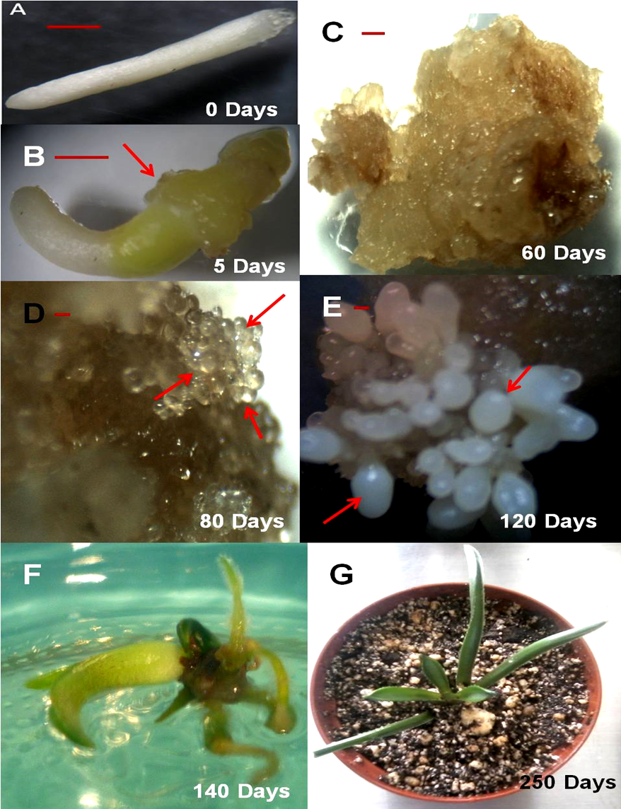

Figure 1. Somatic embryogenesis in Agave angustifolia Haw obtained with vitamins L2, 3 mg l-1 2,4-D, 1mg l-1 BA and 60 g l-1 of sucrose. A. Explant, B. Callus initiation, C. Creamy-white friable callus, D. Globular masses, E. Mature somatic embryos, F. Rooted plantlet and G. Plantlet exposed to natural conditions. Bar= 1 mm.

2. Isolation and characterization of a novel SERK gene expressed in the Agave angustifolia Haw somatic embryogenesis.

Introduction

Somatic Embryogenesis (SE) is the formation of embryos from differentiated plant cells can develop into mature plants with exogenous application of appropriate plant growth regulators, which is widely used for rapid propagation and genetic transformation of plants (Rout et al., 2006). However, the molecular mechanisms involved in SE in culture, particularly mechanisms involved in plant cells’ transitions from somatic cells to embryos, are not fully understood. Thus, further elucidation is required to optimize various applications of the process.
The first documented gene shown to participate in SE is a SOMATIC EMBRYOGENESIS RECEPTOR KINASE (SERK) gene. SERK genes, which encode leucine-rich repeat receptor-like kinases (LRR-RLKs), play key roles in embryogenic cell responses to environmental signals and development into somatic embryos (Steiner et al., 2012). Numerous SERK homologs genes have been identified in angiosperms and gymnosperms but not previously in Agave species.
In the present study, a putative homolog SERK gene from A. angustifolia (AaSERK) was identified and characterized for the first time.

Materials and methods

Cloning and sequencing of Agave angustifolia SERK (AaSERK) gene. Genomic DNA was extracted from 60 and 120 day old embryogenic callus following the method of CTAB with minor modifications. Twelve degenerated primers were designed from the published sequences in NCBI (National Centre for Biotechnology Information) databank. Primer pair S1-R (TGTHACRTGGGTRTCCTTGTARTCCAT) and S1-F (GTGAAYCCTTGCACATGGTTYCATGT), were used to amplify AaSERK fragment. Polymerase Chain Reaction (PCR) was carried out with those primers. The fragment was purified using PCR Clean-up Kit and was sequenced. Finally the partial coding sequence of AaSERK was deduced from the obtained sequences. The sequence of AaSERK DNA was subjected to BLAST (blastn) algorithm for searching homology with known SERK sequences. Reported sequences of SERK nucleotides were aligned using Mega 6.0 multiple sequence alignment program and conserved domains were identified.

Results and discussion

PCR was carried out with SERK gene specific primers and was possible to amplified a fragment of 1200 base pairs (bp) from A. angustifolia DNA.
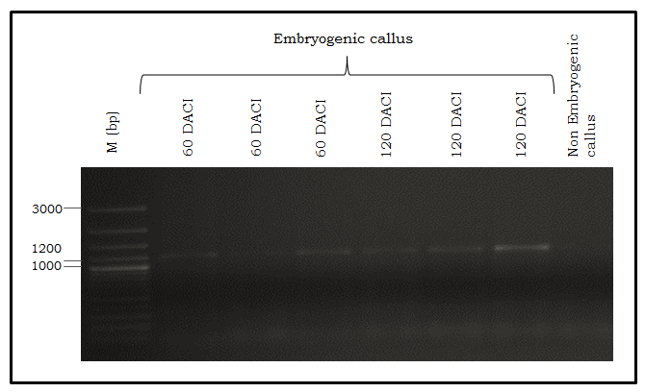
Figure 2. SERK gene fragment amplified in embryogenic callus at 60 or 120 days after culture initiation (DACI).

Initially a 1118 bp fragment of AaSERK gene was obtained after sequencing. The AaSERK sequence showed high homology (65-81%) with almost all the reported SERK genes sequences in other plant species (Zea mays, Arabidopsis thaliana, Cyrtochilum loxense and Cattleya maxima) when subjected to BLAST analysis.

Table 1. Identity among considered putative A. angustifolia SERK with another SERK genes.
Simbol | Name | Accesion | Size (bp) | Identity (%)
AtSERK2 | Arabidopsis thaliana SERK | AF384969 | 1887 | 72
ZmSERK3 | Zea mays partial SERK | AJ400870 | 4987 | 65
CmSERK | Cattleya maxima SERK | HE587946 | 1070 | 83
ClSERK | Cyrtochilum loxense SERK | FN994192 | 1860 | 81

In our results a 1118 bp sequence of AaSERK gene contained two leucine rich repeats (LRRs) in its extracellular domain, a distinct serine-proline-proline (SPP) domain, a serine/threonine kinase domain and the C-terminal region, deduced by aligning between the DNA sequence of AaSERK and ClSERK. The SPP domain, which contains tandem SPP repeat sequences and is located between the LRR and the transmembrane domains, was once thought to distinguish SERKs from other LRR-RLK proteins (Hecht et al., 2001).

Conclusions
A partial Somatic Embryogenesis Receptor Kinase (SERK) gene was isolated and characterized from a Agave angustifolia for the first time. Sequence analysis indicated that this gene belongs to a family of receptor kinase genes in plants.

Tesis de licenciatura (1)

Efecto de la combinación y concentración auxina-citocinina en el proceso de embriogénesis somática en Agave angustifolia Haw.

Previos reportes han evaluado el efecto de la concentración del medio de cultivo, el de la sacarosa, el tipo de vitaminas, las condiciones de luz y oscuridad, y solo la combinación de una auxina; Ácido 2,4 Diclorofenoxiacético (2,4-D) y una citocinina; Benciladenina (BA), en el proceso de embriogénesis somática, se ha reportado la inducción de embriones somáticos en Agave angustifolia Haw. utilizando 3 mg L⁻¹ de 2,4-D y 1 mg L⁻¹ de BA. Sin embargo con la intención de hacer eficiente la producción de embriones somáticos, resulta necesario explorar la respuesta de otros tipos de reguladores de crecimiento vegetal (RCV). Se probaron tres concentraciones con cada una de las auxinas: 2,4-D, Ácido Naftalenacético (ANA), Ácido Indolácetico (AIA) 3.0, 4.0 y 5.0 mg L⁻¹ y con una citocinina BA 1.0, 2.0 y 3.0 mg L⁻¹, dando un total de 27 tratamientos con 10 repeticiones, cada embrión cigótico fue considerado como una unidad experimental. Ninguna concentración de ANA y de AIA influyo significativamente en el proceso de embriogénesis somática sin embargo fue posible inducir un mayor número de embriones somáticos en Agave angustifolia en al menos una combinación y concentración de auxina-citocinina, el mejor tratamiento fue el formulado con una concentración MS 25%, 60 g L-1 de1 sacarosa, 5.0 mg L⁻¹ de 2,4-D, 1.0 mg L⁻¹ de BA incubado en condiciones de oscuridad. Al aumentar los niveles de auxina de 2,4-D y BA, se incrementa el número de embriones somáticos por explante y se logró regenerar plantas completas a los 202 días después de iniciado el cultivo (ddic) en Agave angustifolia.

PRODUCTOS ACADÉMICOS OBTENIDOS

Publicaciones (2)
Título | Estatus
(1) Media culture factors affecting somatic embryogenesis in Agave angustifolia Haw | Enviado y en proceso de revisión para su publicación en la revista Industrial Crops and Products (ISSN: 0926-6690, Impact Factor: 3.208).
(2) Isolation and characterization of a novel SERK gene expressed in the Agave angustifolia Haw somatic embryogenesis. | En proceso de redacción (60 % de avance). Será enviado a la revista Journal of Plant Physiology (ISSN: 0176-1617, I mpact Factor: 3.065).

Tesis de posgrado (2)
Título | Alumno | Estatus
(1) Clonación de Agave angustifolia Haw. por embriogénesis somática. | I.A.FL. Jesús Ignacio Reyes Díaz | Quinto semestre de doctorado finalizado  70 % de avance  Fecha probable de presentación: Septiembre de 2016.
(2) Evaluación de bioensayos in vitro para el control biológico de Pectobacterium carotovora subsp. Carotovorum y Fusarium oxysporum en Agave spp. | Ing. César Omar Mejía González | Primer semestre de maestría  10 % de avance  Fecha probable de presentación: Enero de 2017.  Se anexa carta de aceptación y protocolo de investigación.

Tesis de licenciatura (1)
Título | Alumno | Estatus
(1) Efecto de la combinación y concentración auxina-citocinina en el proceso de embriogénesis somática en Agave angustifolia Haw. | Rosa María Nava Becerril | Finalizado  Fecha de sustentación de examen: 11 de febrero de 2015.  Se anexan acta de examen y copia de la portada de tesis.

Participación en congresos (2)
Título | Estatus
(1) Effects of nutritional and chemical factors in Agave angustifolia Haw somatic embryogenesis | Presentación oral en el XXV Congreso Nacional y V Internacional de Fitogenética 2014. 29 de septiembre al 2 de octubre de 2014, San Luis Potosí, San Luis Potosí, México.  Se anexa constancia de participación.
(2) Somatic embryogenesis: An alternative for propagating agave | Presentación oral en el “3er Congreso Internacional de Investigación en Ciencias Básicas y Agronómicas”. 6 y 7 de noviembre de 2014, Texcoco, Estado de México, México.  Se anexa constancia de participación.

Estancia de investigación (1)
La estancia de investigación en la Universidad del Norte de Texas (UNT) se realizó del 20 al 28 de septiembre de 2014, con la participación del Dr. Amaury M. Arzate Fernández (Responsable del Proyecto), Dr. José L. Piña Escutia (Co-responsable del Proyecto), Ing. Jesús I. Reyes Díaz (Estudiante de Doctorado y participante en el Proyecto) y la PIAF. Rosa Ma. Nava Becerril (Asistente de Investigación en el Proyecto); se hizo una presentación de los resultados preliminares del proyecto, dirigida a los Profesores-Investigadores del Departamento de Ciencias Biológicas; Dr. Stevens M. Brumbley y Dr. Richard A. Dixon, así como a su equipo de colaboradores; igualmente se capacitó al equipo de trabajo del Dr. Brumbley, y en colaboración con ellos se estableció la técnica de extracción de embriones cigóticos de agave mezcalero (Agave angustifolia), para su cultivo in vitro e inducción de embriogénesis somática, para su posterior transformación genética. Se anexan cuatro constancias de los participantes.

Conferencias impartidas por el equipo de la UNT en la Facultad de Ciencias Agrícolas de la UAEM (2)
Título | Ponente | Estatus
Engineered Sugarcane Producing Near Commercial Levels of Polyhydroxyalkanoate Based Bioplastics. | Dr. Stevens M. Brumbley | Presentada el 27 de noviembre de 2014. Se anexa constancia de participación.
Synthesis of Polyhydroxyalkanoates in Plant Peroxisomes | M. en C. Claudia González Villareal | Presentada el 27 de noviembre de 2014. Se anexa constancia de participación.

Además de las conferencias, el equipo de la UAEM realizó la presentación de los resultados preliminares del proyecto 3666/2014FS-UNT y se les dio a conocer otros proyectos de investigación que se realizan en el Laboratorio de Biología Molecular de la UAEM. Se sostuvo una reunión con la M. en L. A. María del Pilar Ampudia García, Directora de Impulso a la Internacionalización de la Secretaría de Cooperación Internacional de la UAEM; en dicha reunión se trataron puntos para continuar y fortalecer la colaboración entre ambos equipos de trabajo (UAEM-UNT).

LITERATURA CITADA

- Arzate-Fernández A M, Mejía-Franco R. Capacidad embriogénica de callos inducidos en ejes embrionarios cigóticos de Agave angustifolia Haw. Rev. Fitotec. Mex. 2011; 34(2):101-106.
- Baudino S, Hansen S, Brettschneider R, Hecht V, Dresselhaus T, Lörz H, Dumas C, Rogowsky P. Molecular characterization of two novel maize LRR receptor-like kinases, which belong to the SERK gene family. Planta. 2001; 213:1–10.
- Hecht V, Vielle-Calzada JP, Hartog MV, Schmidt ED, Boutilier K, Grossniklaus U, et al. The Arabidopsis SOMATIC EMBRYOGENESIS RECEPTOR KINASE 1 gene is expressed in developing ovules and embryos and enhances embryogenic competence in culture. Plant Physiol 2001; 127:803-16.
- Murashige, T., Skoog, F., 1962. A revised medium for rapid growth and biossays with tabacco tissue cultures. Physiol. Plant. 15:473-497.
- Nikam T D, Bansude G M, Aneesh-Kumar K C.Somatic embryogenesis in sisal (Agave sisalana Perr. Ex. Engelm). Plant Cell Rep. 2003; 22:188–194.
- Nolan KE, Kurdyukov S, Rose RJ. Expression of the SOMATIC EMBRYOGENESIS RECEPTOR-LIKE KINASE1 (SERK1) gene is associated with developmental change in the life cycle of the model legume Medicago truncatula. J Exp Bot 2009; 60:1759-71.
- Phillips, G. C., Collins, G. B., 1979. In vitro tissue culture of selected legumes and plant regeneration from callus cultures of red clover. Crop Sci. 19:59–64.
- Portillo L, Santacruz-Ruvalcaba F, Gutiérrez-Mora A, Rodríguez-Garay B. Somatic embryogenesis in Agave tequilana Weber cultivar azul. In Vitro Cell.Dev.Biol. Plant 2007; 43:569–575.
- Rout G, Mohapatra A, Jain SM (2006) Tissue culture of ornamental pot plant: a critical review on present scenario and future prospects. Biotech Advan 24:531–560.
- Schmidt ED, Guzzo F, Toonen MA, de Vries SC. A leucine-rich repeat containing receptor-like kinase marks somatic plant cells competent to form embryos. Development 1997; 124:2049-62.
- Sharma SK, Millam S, Hein I, Bryan GJ. Cloning and molecular characterisation of a potato SERK gene transcriptionally induced during initiation of somatic embryogenesis. Planta 2008; 228:319-30.
- Singla B, Khurana JP, Khurana P. Characterization of three somatic embryogenesis receptor kinase genes from wheat, Triticum aestivum. Plant Cell Rep 2008; 27:833-43.
- Somleva MN, Schmidt EDL, de Vries SC. Embryogenic cells in Dactylis glomerata L. (Poaceae) explants identified by cell tracking and by SERK expression. Plant Cell Rep 2000; 19:718-26.
- Steiner N, Santa-Catarina C, Guerra MP, Cutri L, Dornelas MC, Floh EI (2012) A gymnosperm homolog of SOMATI C EMBRYOGENESIS RECEPTOR-LIKE KINASE-1 (SERK1) is expressed during somatic embryogenesis. Plant Cell Tissue Organ Cult 109:41–50
- Tejavathi D H, Rajanna M D, Sowmya R, Gayathramma K. Induction of somatic embryos from cultures of Agave vera-cruz Mill. In Vitro Cell. Dev. Biol. Plant 2007; 43:423–428.
- Thomas C, Meyer D, Himber C, Steinmetz A. Spatial expression of a sunflower SERK gene during induction of somatic embryogenesis and shoot organogenesis. Plant Physiol Biochem 2004; 42:35-42.

